Tarea 01 — Ingeniería de características
Reporte de análisis exploratorio y variables creadas

1. Dataset
El dataset identificado es el «Retail Store Inventory Forecasting Dataset», publicado de forma pública en Kaggle. A partir de él se construyó un dataset propio (en español) para la tarea.
- Origen del dataset base: https://www.kaggle.com/datasets/anirudhchauhan/retail-store-inventory-forecasting-dataset
- Tipo: público (Kaggle) — el dataset analizado es construido a partir de él.
- Dataset base: 73,100 filas, 15 columnas, 5 tiendas y 20 productos (2022-2024).
Modificaciones realizadas al dataset original:
Aspecto | Dataset original | Dataset construido
Idioma y nombres | Columnas y categorías en inglés genérico | Se tradujo al español y se asignaron 10 productos reales de tienda de barrio.
Selección de productos | 20 product_id sin categoría asociada de forma consistente | 10 productos, cada uno con su categoría y unidad correctas.
Período | 731 días (2022-2024) | 60 días (2022-01-01 a 2022-03-01) para el análisis semana a semana.
Patrón de compras | Datos aleatorios sin estacionalidad ni efecto feriados | Se incorporó estacionalidad semanal, impulso en feriados de Ecuador y tendencia.
Estructura de archivos | Un único archivo ancho | Se separó en `inventory.csv` (catálogo) y `sales_history.csv` (ventas).
Calidad de los datos construidos:
Chequeo | Resultado | Detalle
Columnas ventas | OK | Todas presentes
Columnas inventario | OK | Todas presentes
Valores nulos | OK | 0 celdas nulas en total
Duplicados (producto, fecha) | OK | 0 duplicados
Productos en inventario sin ventas | OK | ninguno
Cobertura temporal | OK | 60 días (2022-01-01 a 2022-03-01)
Valores negativos (ventas/stock) | OK | 0 negativos

2. Análisis exploratorio y visualizaciones
Categorías de productos más importantes. Las categorías se ordenan por ventas totales del período; Alimentos concentra la mayor parte de las ventas.
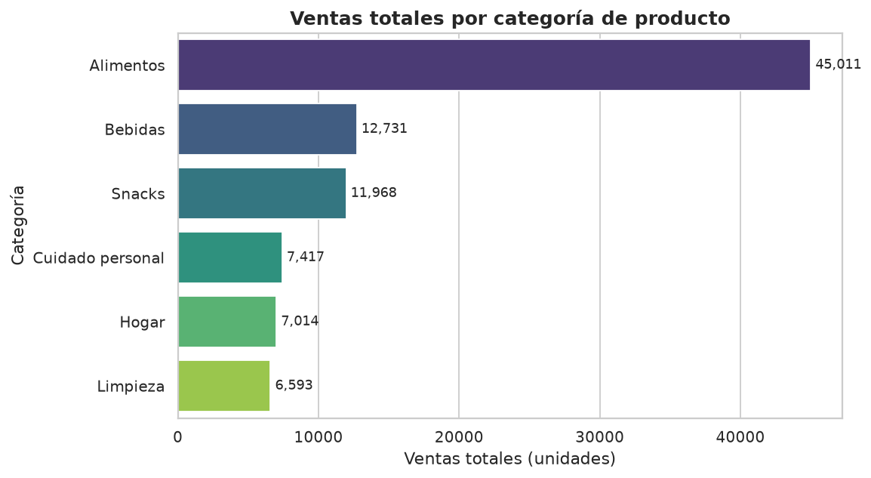
Resumen por categoría:
categoria | ventas_totales | venta_promedio | num_productos | participacion_%
Alimentos | 45011 | 150.04 | 5 | 49.6
Bebidas | 12731 | 212.18 | 1 | 14.0
Snacks | 11968 | 199.47 | 1 | 13.2
Cuidado personal | 7417 | 123.62 | 1 | 8.2
Hogar | 7014 | 116.9 | 1 | 7.7
Limpieza | 6593 | 109.88 | 1 | 7.3
Productos analizados:
product_id | nombre | ventas_totales | venta_promedio | venta_maxima
P0008 | Agua embotellada | 12731 | 212.18 | 394
P0009 | Galletas | 11968 | 199.47 | 411
P0005 | Huevos | 11085 | 184.75 | 389
P0003 | Pan de molde | 10357 | 172.62 | 323
P0002 | Leche entera | 9015 | 150.25 | 264
P0001 | Arroz blanco | 8282 | 138.03 | 233
P0007 | Jabón de baño | 7417 | 123.62 | 179
P0010 | Papel higiénico | 7014 | 116.9 | 211
P0006 | Detergente en polvo | 6593 | 109.88 | 233
P0004 | Aceite vegetal | 6272 | 104.53 | 143
Comportamiento de las compras a lo largo del tiempo, organizado semana a semana durante los dos meses del período. Cada panel resume una semana y permite observar los cambios día a día y el patrón recurrente de fin de semana.
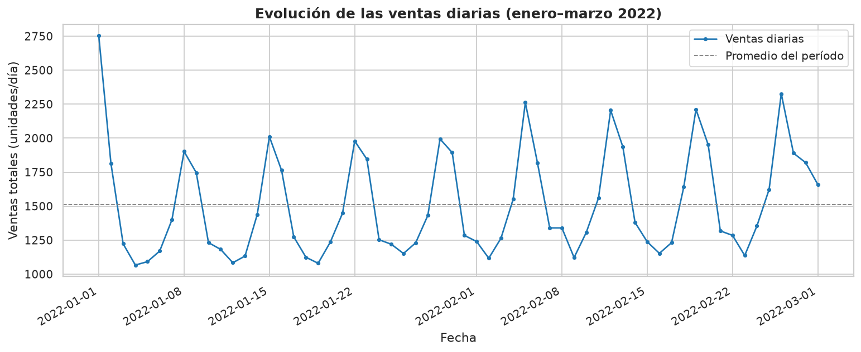
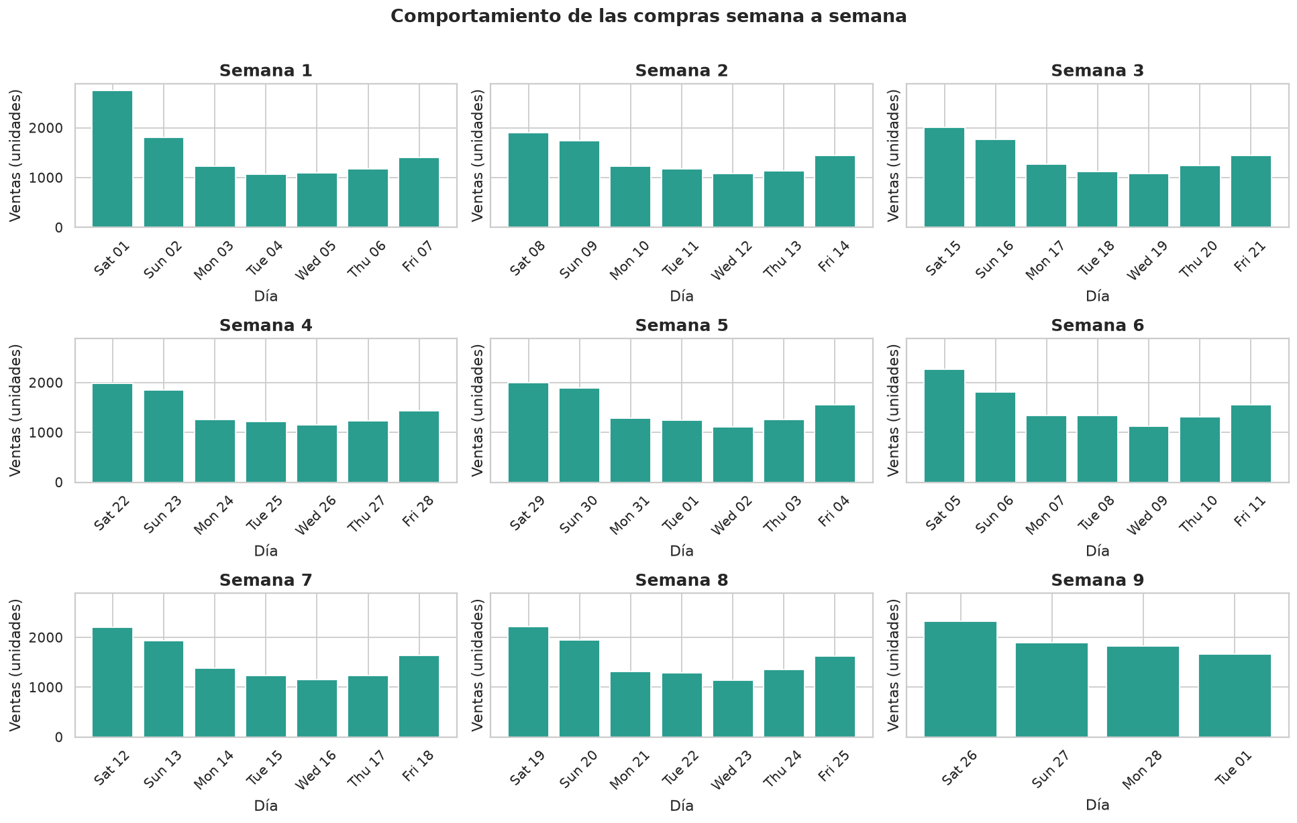
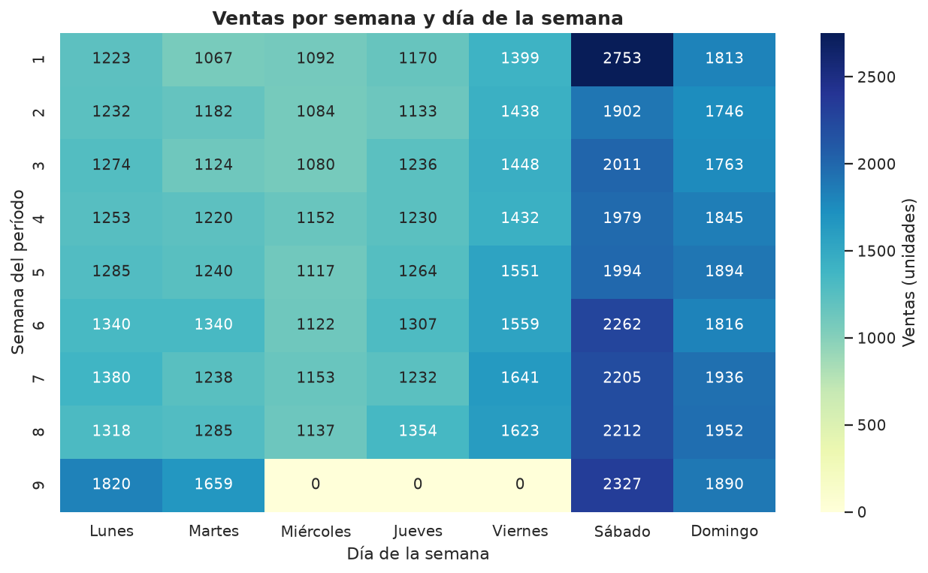
Muestreo de categorías de productos para facilitar la visualización del comportamiento conjunto a lo largo del tiempo.
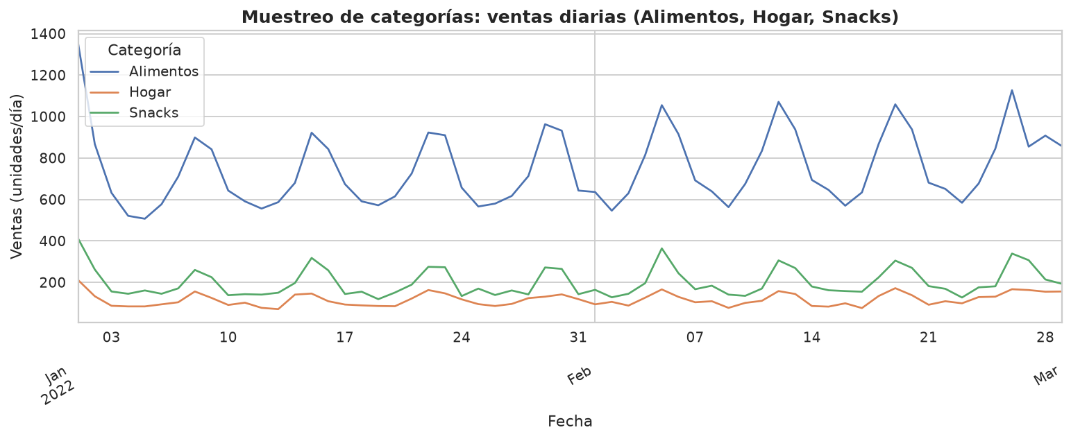

3. Variables creadas
Durante la ingeniería de características se crearon las siguientes variables temporales y de rezago:
Variable | Tipo | Descripción
dia_semana / nombre_dia | Numérica / texto | Día de la semana (0=Lunes ... 6=Domingo).
mes / dia_del_mes / anio | Numérica | Componentes de la fecha para capturar estacionalidad.
semana_iso / semana_del_periodo | Numérica | Semana del año y semana dentro del período (1..N).
es_fin_de_semana | Indicador (0/1) | 1 si la venta es sábado o domingo; 0 en caso contrario.
es_feriado | Indicador (0/1) | 1 si la fecha es feriado nacional de Ecuador; 0 si no.
tipo_dia | Categórica (4 niveles) | Entre semana / Fin de semana / Feriado / Feriado (fin de semana). Sin pérdida: biyectiva con (`es_fin_de_semana`, `es_feriado`).
ventas_dia_anterior / lag_7 | Numérica | Ventas del día anterior y de la semana anterior por producto.
promedio_movil_7d | Numérica | Promedio móvil de 7 días de las ventas por producto.
dias_para_expirar | Numérica | Días entre la venta y la fecha de expiración del producto.
Efecto del fin de semana. El promedio diario de ventas es claramente mayor los sábados y domingos, lo que confirma el patrón semanal de compras.
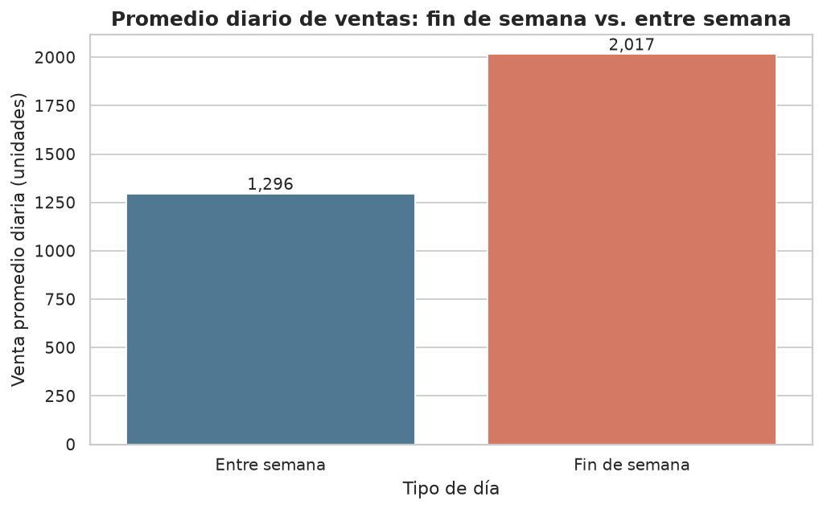
tipo_dia | venta_promedio_diaria | dias | ventas_totales
Entre semana | 1296.0 | 42 | 54434
Fin de semana | 2016.7 | 18 | 36300
Efecto de los feriados. Se comparan los días feriados con los días normales y se señalan los feriados sobre la serie temporal.
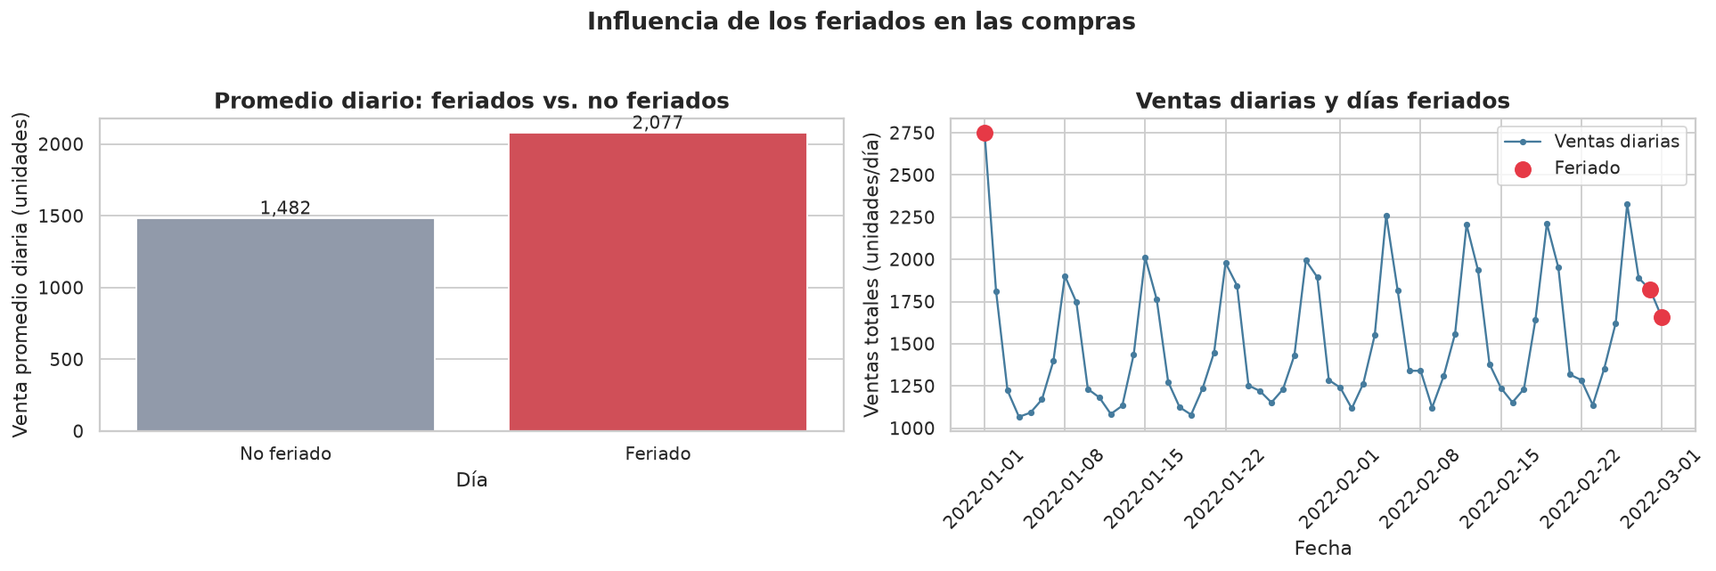
Feriados presentes en el período (Ecuador):
fecha | dia | feriado
2022-01-01 | Sábado | New Year's Day
2022-02-28 | Lunes | Carnival
2022-03-01 | Martes | Carnival
feriado | venta_promedio_diaria | dias | ventas_totales
No feriado | 1482.5 | 57 | 84502
Feriado | 2077.3 | 3 | 6232
Variables numéricas y relación stock–ventas:
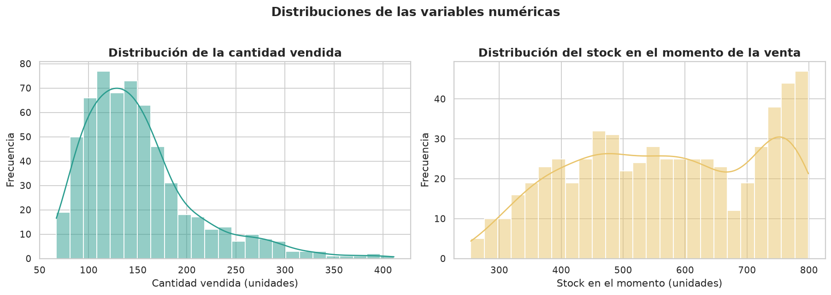
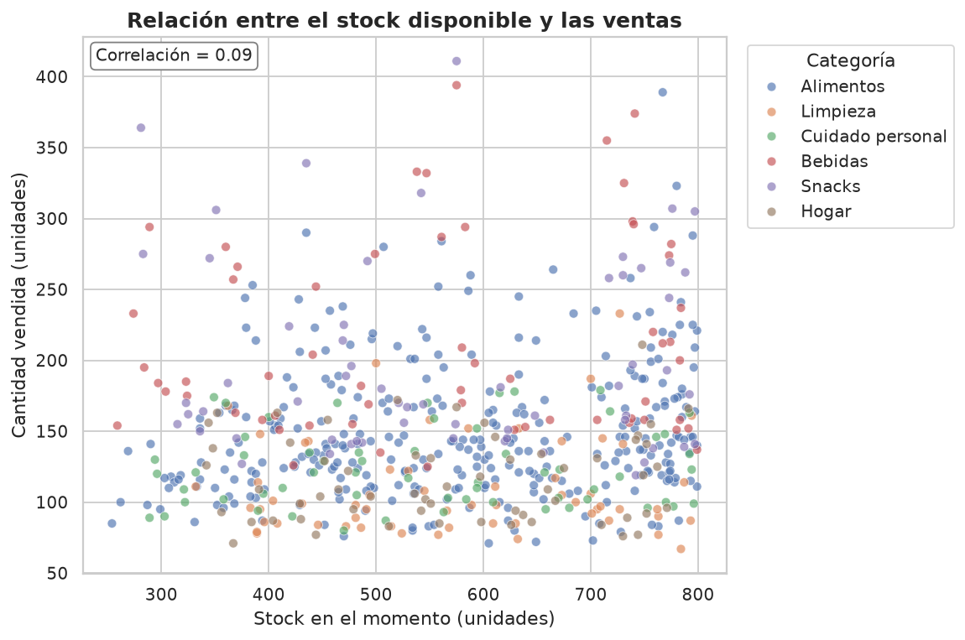

4. Criterios del análisis y conclusiones
- Las figuras muestran patrones reconocibles: pico de ventas en fin de semana y en feriados, y una tendencia creciente leve durante el período.
- Cada figura incluye título y nombres en los ejes X e Y para su correcta interpretación.
- El negocio (tienda de barrio) explica la relevancia de las variables: fines de semana y feriados concentran más compras, por lo que el inventario debe reforzarse esos días.
- Las variables creadas permiten modelar la demanda futura respetando el calendario real.

